**TRƯỜNG ĐẠI HỌC GIAO THÔNG VẬN TẢI**

**KHOA CÔNG NGHỆ THÔNG TIN**

**--------------------o0o--------------------**



**CHUYÊN ĐỀ**

**CÔNG NGHỆ PHẦN MỀM**

**Đề tài: Website mua bán trực tuyến**

**Online-selling**

Giảng viên hướng dẫn: Nguyễn Trọng Phúc

Lớp: CNNT4 - K60

|  |  |  |
| --- | --- | --- |
| STT | Họ và tên | Mã sinh viên |
| 1 | Nguyễn Duy Hiếu | 191200410 |
| 2 | Cao Xuân Khải | 191204199 |
| 3 | Trần Thanh Phúc | 191203328 |

**Hà Nội tháng 10 năm 2022**

**LỜI MỞ ĐẦU**

Hiện nay, nhu cầu mua bán các mặt hàng từ nhỏ cho đến lớn trở nên rất phổ biến với tất cả mọi người. Nhưng không phải nền tảng nào cũng dễ dàng hỗ trợ người bán đăng tin, người mua tìm kiếm sản phẩm một cách nhanh chóng và phù hợp với nhu cầu. Vì vậy việc có một ứng dụng giúp mọi người có thể dễ dàng đăng các sản phẩm mà không đòi hỏi phải có cửa hàng, hay các ràng buộc khắt khe là điều rất cần thiết

Mục tiêu đề tài là tạo nên một website mua bán trực tuyến, cho phép người mua và người bán kết nối với nhau, giao dịch an toàn và tiện lợi. Ai cũng có thể tìm kiếm và đăng các thông tin liên quan về các danh mục sản phẩm khác nhau.

Với đề tài và học phần này, nhóm chúng em xin chân thành cảm ơn sự giúp đỡ tận tình của giảng viên, **TS. Nguyễn Trọng Phúc**. Song, do còn nhiều hạn chế trong việc tìm hiểu và nghiên cứu nên đề tài của nhóm chúng em xây dựng không tránh được những thiếu sót. Rất mong được thầy và các bạn đóng góp ý kiến để đề tài của chúng em được hoàn thiện hơn.

***Chúng em xin chân thành cảm ơn!***

## III. Phân tích hệ thống

### 3.1 Biểu đồ hoạt động

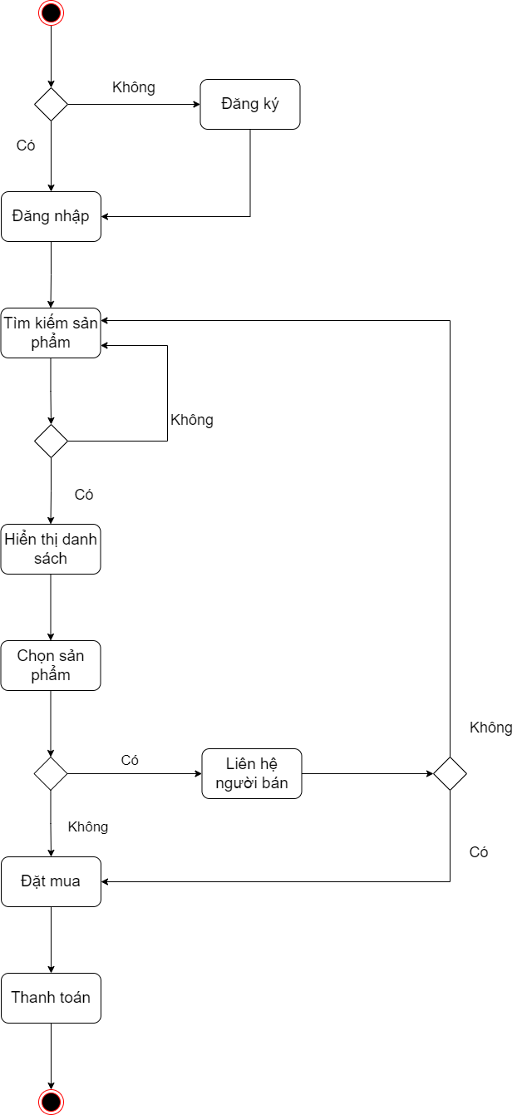

### 3.2 Biểu đồ tuần tự

3.2.1 Đăng nhập

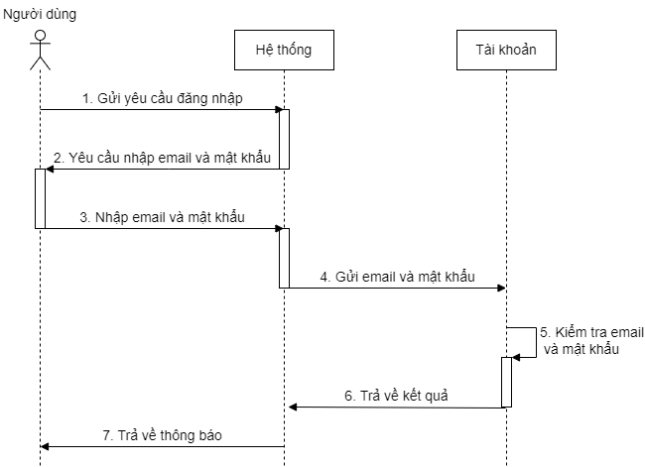

Đặc tả

1. Người dùng chọn chức năng đăng nhập
2. Hệ thống sẽ yêu cầu người dùng điền email và mật khẩu tài khoản
3. Người dùng nhập email và mật khẩu tài khoản
4. Hệ thống tiếp nhận email và mật khẩu đã nhập
5. Hệ thống kiểm tra email và mật khẩu có trùng khớp không
6. Trả về kết quả
7. Thông báo đăng nhập thành công hay thất bại

3.2.2 Tìm kiếm sản phẩm

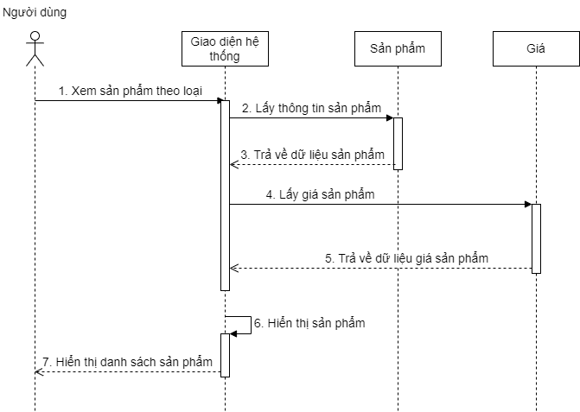

Đặc tả

1. Người dùng chọn hoặc dùng từ khóa tìm kiếm
2. Giao diện yêu cầu lấy thông tin sản phẩm
3. Hệ thống trả về thông tin sản phẩm
4. Giao diện yêu cầu lấy giá sản phẩm
5. Hệ thống trả về giá sản phẩm
6. Hiển thị một sản phẩm thích hợp
7. Hiện thị ra 1 danh sách sản phẩm

3.2.3 Đặt mua hàng

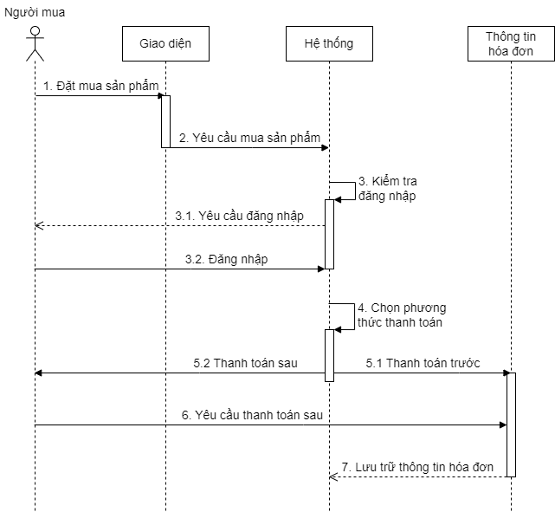

Đặc tả

1. Người dùng đặt mua hàng
2. Giao diện gửi yêu cầu mua sản phẩm
3. Hệ thống kiểm tra đăng nhập
   1. Hệ thống yêu cầu đăng nhập
   2. Người dùng đăng nhập
4. Hệ thống yêu cầu phương thức thanh toán

5.1. Người dùng chọn thanh toán trước

5.2. Người dùng chọn thanh toán sau

6. Người dùng gửi yêu cầu muốn thanh toán sau

7. Hệ thống lữu trữ lại thông tin đơn hàng

3.2.4 Đăng tin bán

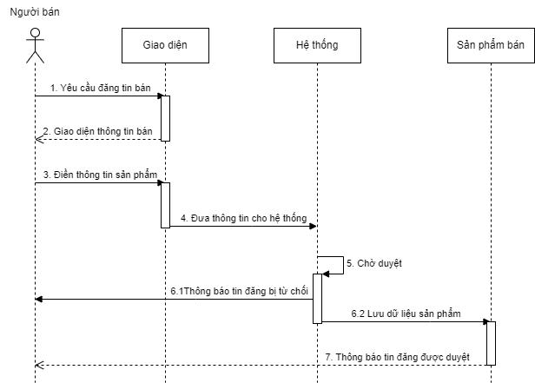

Đặc tả

1. Người dùng chọn nút đăng tin bán
2. Giao diện đăng tin bán hiện lên cho người bán
3. Người dùng điền thông tin sản phẩm cần bán
4. Thông tin dữ liệu sản phẩm chuyển về cho hệ thống
5. Bài đăng chờ được phê duyệt

6.1. Bài đăng bị từ chối và hệ thống thông báo về

6.2. Bài đăng được thông qua và hệ thống lưu trữ dữ liệu thông tin sản phẩm bán

7. Hệ thống thông báo cho người bán bài đăng được duyệt

3.2.5 Cập nhật tài khoản

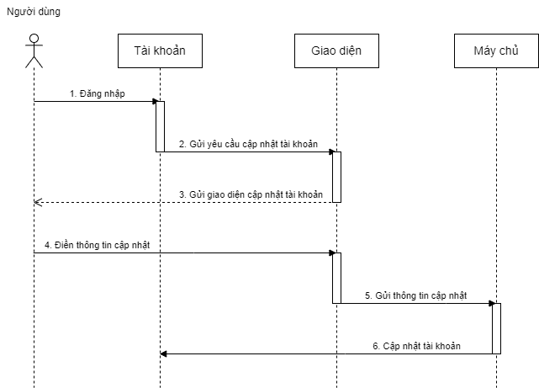

Đặc tả

1. Người dùng đăng nhập vào tải khoản
2. Người dùng chọn nút cập nhật tài khoản
3. Giao diện cập nhật tài khoản hiện lên cho người dùng
4. Người dùng điển cập nhật thông tin cho tài khoản
5. Giao diện gửi dữ liệu về hệ thống
6. Hệ thống cập nhật lại tài khoản người dùng

3.2.6 Cập nhật bài đăng

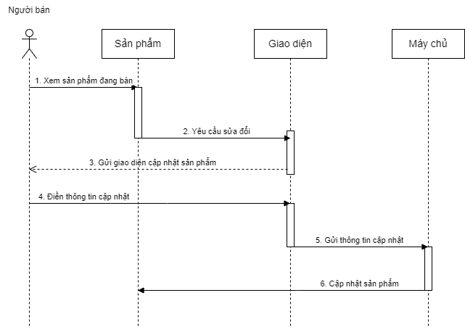

Đặc tả

1. Người dùng xem lại sản phẩm đang bán
2. Người dùng yêu cầu sửa đổi thông tin sản phẩm đó
3. Giao diện cập nhật sản phẩm hiện lên cho người dùng
4. Người dùng điền thông tin mới cho sản phẩm
5. Giao diện gửi thông tin mới về hệ thống
6. Hệ thống cập nhật lại thông tin sản phẩm

3.2.7 Duyệt tin đăng

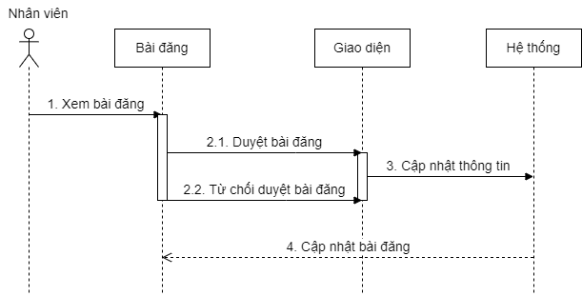

Đặc tả

1. Nhân viên xem bài đăng cần duyệt

2.1. Nhân viên duyệt bài đăng

2.2. Nhân viên từ chối duyệt bài đăng

3. Đưa kết quả duyệt bài đăng cho hệ thống

4. Hệ thống cập nhật trạng thái bài đăng

3.2.8 Thống kê sản phẩm

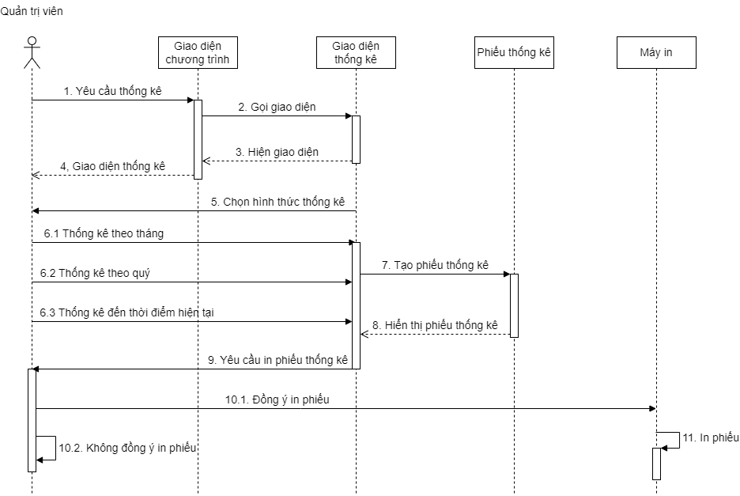

Đặc tả

1. Người quản lý chọn nút thống kê
2. Giao diện chương trình gọi giao diện thống kê
3. Giao diện thống kê được gọi về
4. Giao diện thống kê hiện lên
5. Hệ thống yêu cầu người dùng chọn hình thức thống kê
   1. Người quản lý chọn hình thức thống kê theo tháng
   2. Người quản lý chọn hình thức thống kê theo quý
   3. Người quản lý chọn hình thức thống kê đến thời điểm hiện tại

7.Hệ thống tạo phiếu thống kê

8. Phiếu thống kê được hiển thị cho người quản lý

9. Hệ thống hỏi người quản lý có muốn in phiếu thống kê hay không

10.1 Người quản lý chọn in phiếu thống kê

10.2 Người quản lý chọn không in phiếu thống kê

11. Phiếu thống kê được in ra

### 3.3 Phân tích thiết kế cơ sở dữ liệu

3.3.1 Bảng User

|  |  |  |  |  |
| --- | --- | --- | --- | --- |
| STT | Tên trường | Kiểu dữ liệu | Độ dài | Mô tả |
| 1 | user_id | Int |  | PK |
| 2 | username | Varchar | 45 |  |
| 3 | email | Varchar | 45 |  |
| 4 | name | Nvarchar | 45 |  |
| 5 | phone_number | Varchar | 15 |  |
| 6 | birthday | Date |  |  |
| 7 | gender | Nvarchar | 45 |  |
| 8 | id_cards | Nvarchar | 15 |  |
| 9 | password | Nvarchar | 64 |  |
| 10 | created_at | Date |  |  |
| 11 | expire_date | Date |  |  |
| 12 | status | Varchar | 45 |  |

3.3.2 Bảng Role

|  |  |  |  |  |
| --- | --- | --- | --- | --- |
| STT | Tên trường | Kiểu dữ liệu | Độ dài | Mô tả |
| 1 | role_id | Int |  | PK |
| 2 | name | Varchar | 45 | UQ |

3.3.3 Bảng Users_roles

|  |  |  |  |  |
| --- | --- | --- | --- | --- |
| STT | Tên trường | Kiểu dữ liệu | Độ dài | Mô tả |
| 1 | user_id | Int |  | PK, FK |
| 2 | role_id | Int |  | PK, FK |

3.3.4 Bảng Catalog

|  |  |  |  |  |
| --- | --- | --- | --- | --- |
| STT | Tên trường | Kiểu dữ liệu | Độ dài | Mô tả |
| 1 | catalog_id | Int |  | PK |
| 2 | name | Nvarchar | 45 | UQ |

3.3.5 Bảng Category

|  |  |  |  |  |
| --- | --- | --- | --- | --- |
| STT | Tên trường | Kiểu dữ liệu | Độ dài | Mô tả |
| 1 | category_id | Int |  | PK |
| 2 | catalog_id | Int |  | FK |
| 3 | name | Nvarchar | 45 | UQ |

3.3.6 Bảng Specification

|  |  |  |  |  |
| --- | --- | --- | --- | --- |
| STT | Tên trường | Kiểu dữ liệu | Độ dài | Mô tả |
| 1 | specification_id | Int |  | PK |
| 2 | name | Nvarchar | 45 |  |
| 3 | value | Nvarchar | 45 |  |

3.3.7 Bảng Category_specification

|  |  |  |  |  |
| --- | --- | --- | --- | --- |
| STT | Tên trường | Kiểu dữ liệu | Độ dài | Mô tả |
| 1 | category_specification_id | Int |  | PK |
| 2 | category_id | Int |  | FK |
| 3 | specification_id | Int |  | FK |

3.3.8 Bảng Brand

|  |  |  |  |  |
| --- | --- | --- | --- | --- |
| STT | Tên trường | Kiểu dữ liệu | Độ dài | Mô tả |
| 1 | brand_id | Int |  | PK |
| 2 | name | Nvarchar | 45 | UQ |

3.3.9 Bảng Series

|  |  |  |  |  |
| --- | --- | --- | --- | --- |
| STT | Tên trường | Kiểu dữ liệu | Độ dài | Mô tả |
| 1 | series_id | Int |  | PK |
| 2 | brand_id | Int |  | FK |
| 3 | category_id | Int |  | FK |
| 4 | name | Varchar | 45 | UQ |
| 5 | description | Nvarchar | 200 |  |
| 6 | status | Varchar | 45 |  |

3.3.10 Bảng Product

|  |  |  |  |  |
| --- | --- | --- | --- | --- |
| STT | Tên trường | Kiểu dữ liệu | Độ dài | Mô tả |
| 1 | product_id | Int |  | PK |
| 2 | category_id | Int |  | FK |
| 3 | brand_id | Int |  | FK |
| 4 | user_id | Int |  | FK |
| 5 | name | Nvarchar | 45 |  |
| 6 | description | Nvarchar | 200 |  |
| 7 | created_at | Timestamp |  |  |
| 8 | status | Varchar | 45 |  |

3.3.11 Bảng Product_specification

|  |  |  |  |  |
| --- | --- | --- | --- | --- |
| STT | Tên trường | Kiểu dữ liệu | Độ dài | Mô tả |
| 1 | product_specification_id | Int |  | PK |
| 2 | product_id | Int |  | FK |
| 3 | specification_id | Int |  | FK |
| 4 | value | Nvarchar | 45 |  |

3.3.12 Bảng Video

|  |  |  |  |  |
| --- | --- | --- | --- | --- |
| STT | Tên trường | Kiểu dữ liệu | Độ dài | Mô tả |
| 1 | video_id | Int |  | PK |
| 2 | product_id | Int |  | FK |
| 3 | path | Varchar | 200 |  |
| 4 | created_at | Timestamp |  |  |

3.3.13 Bảng Image

|  |  |  |  |  |
| --- | --- | --- | --- | --- |
| STT | Tên trường | Kiểu dữ liệu | Độ dài | Mô tả |
| 1 | image_id | Int |  | PK |
| 2 | product_id | Int |  | FK |
| 3 | path | Varchar | 200 |  |
| 4 | created_at | Timestamp |  |  |

Biểu đồ cơ sở dữ liệu

